Информационное письмо
XLVII Всероссийский турнир имени М.В. Ломоносова

Турнир имени М.В. Ломоносова — ежегодное многопредметное соревнование по математике, математическим играм, физике, астрономии и наукам о Земле, химии, биологии, истории, лингвистике, литературе.
Турнир проводится ежегодно, начиная с 1978 года. Входит в Федеральный перечень олимпиад, дающих льготы при поступлении в вузы РФ. Организаторы турнира: Московский государственный университет имени М. В. Ломоносова, Московский центр непрерывного математического образования, Московский институт открытого образования Департамента образования города Москвы, Российская Академия наук, Московский авиационный институт (государственный технический университет), Московский государственный технологический университет СТАНКИН.
Задания ориентированы на учащихся 6–11 классов. В Турнире может принять участие любой школьник!
Дата проведения турнира: 6 октября 2024 года в онлайн-формате.
Приступить к выполнению заданий можно с 7:00 до 14.00 по московскому времени. Время окончания Турнира для всех участников - 15:00 (участник может выполнить задания одного, нескольких или всех предметов на своё усмотрение).
Грамоты победителей (6-11 классы), список участников заключительного этапа Всероссийского турнира М.В. Ломоносова (11 классы) будут размещены на сайте турнира https://turlom.olimpiada.ru/news (ориентировочно 8 февраля).
С 16 сентября 2024 года доступна регистрация для участников Турнира:
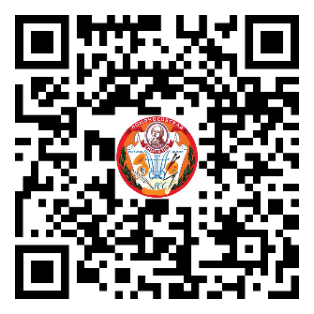
1. Создайте личный кабинет;
2. Заполните заявку в личном кабинете на участие во Всероссийский турнире имени М.В. Ломоносова.

По вопросам регистрации можно обращаться к заместителю директора по НМР МОУ «Ломоносовская гимназия» - Печенкиной Наталье Эдмантовне, контактный тел. +79214517532
